Assignment 10
Q1.
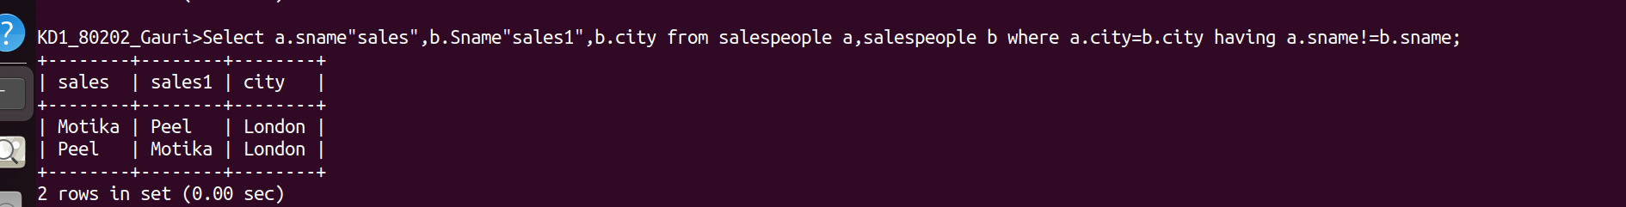

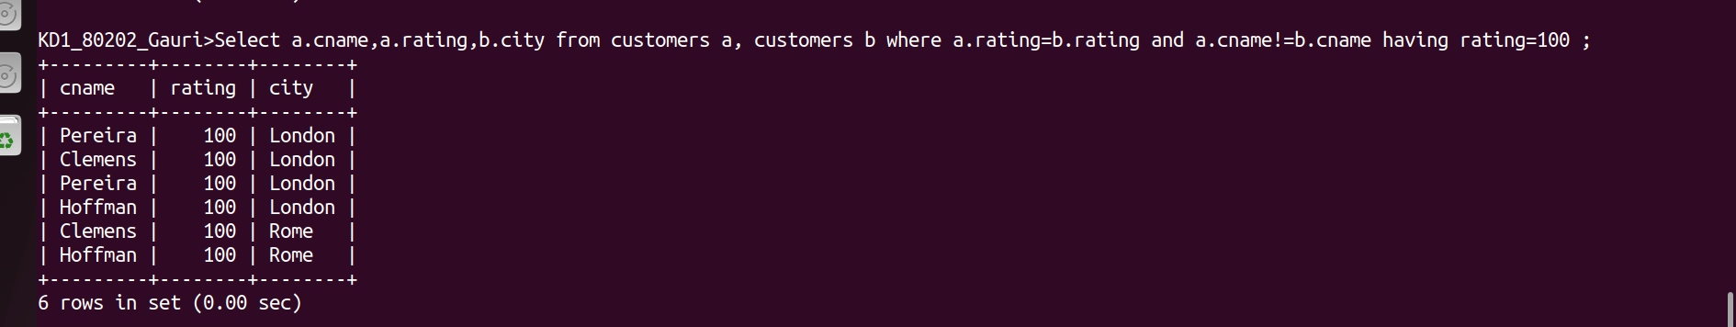
Q2.

